Neural network regression Linear regression

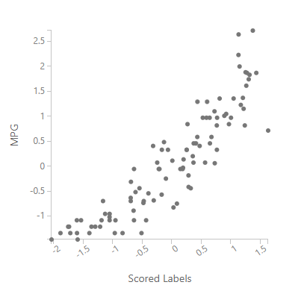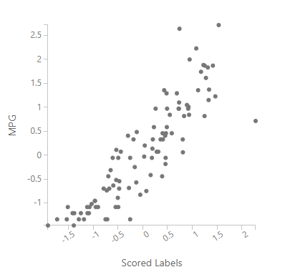

Obje metode daju slične rezultate, iako rezultat metode neural network regression daje nešto točnije rezultate, što možemo zaključiti manjim raspršenjem između točaka.